ПРАВИЛА
ДОРОЖНОГО ДВИЖЕНИЯ
для учащихся начальных классов



Оглавление

- Правила Дорожного Движения
- Дорожные Знаки
- Стихи по ПДД
- Памятки по безопасности на дороге
- Тест

Детям знать положено
Правила дорожные!
Ты, дружок, доверься им:
Будешь цел и невредим!

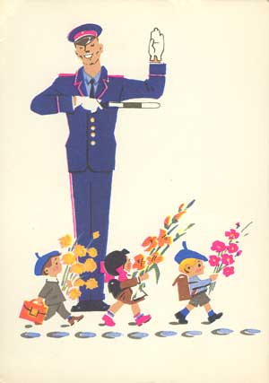

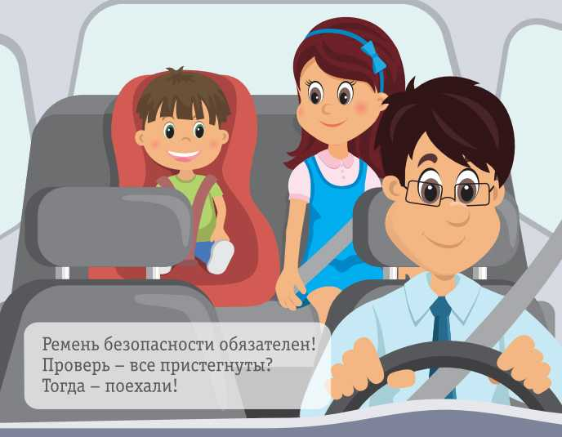
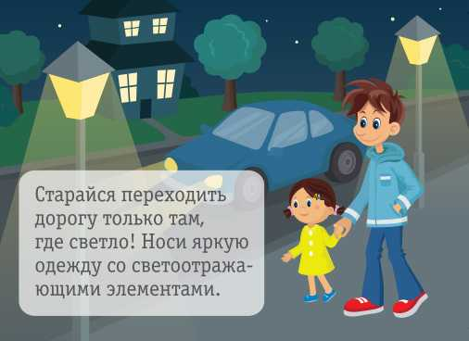
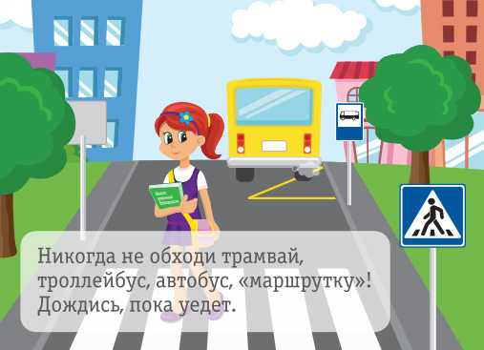
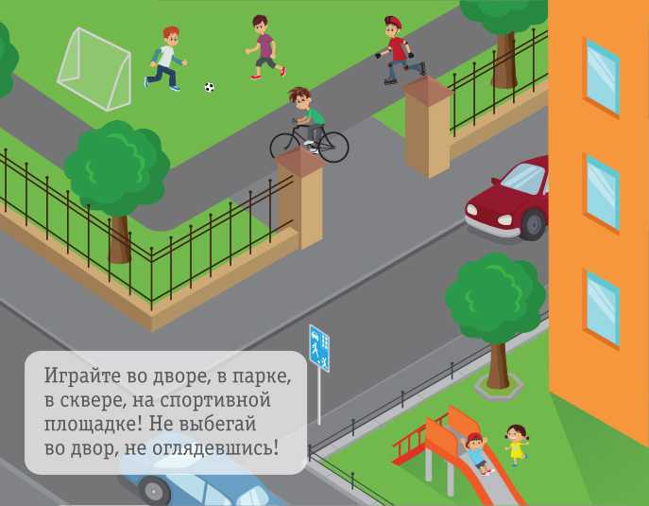
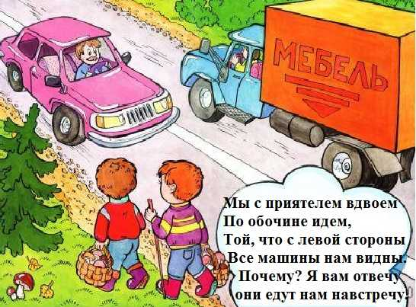

Переходя улицу с двусторонним движением, посмотрите сначала налево, и если поблизости нет автомобиля, начинайте переход дороги по прямой. Дойдя до середины, посмотрите направо. Если поблизости нет машины, продолжайте свой путь.
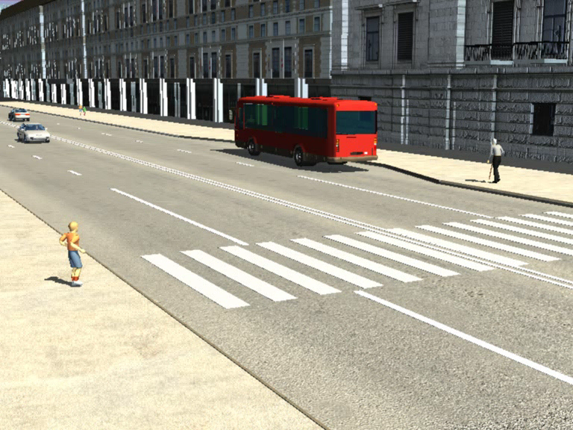

Пройти тест

Дорожные Знаки
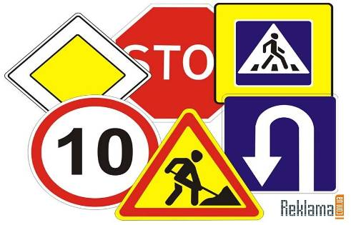
«Предупреждающие знаки» - эти знаки предупреждают нас об опасных участках пути. Почти все предупреждающие знаки представляют собой треугольник, имеющий стороны красного цвета и белую середину. Форма – треугольная».

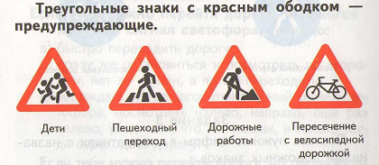

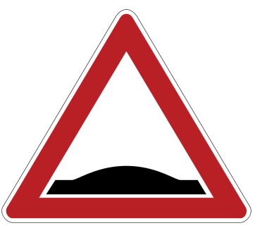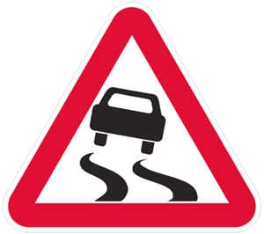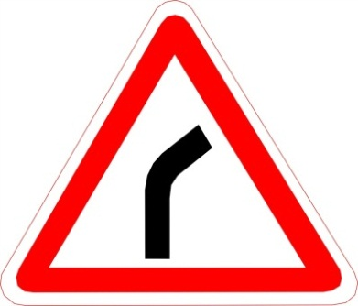
«Искусственная «Скользкая «Опасный
неровность» дорога» поворот»

«Знаки приоритета» - устанавливают очередность проезда перекрестков, пересечений проезжих частей или узких участков дороги.
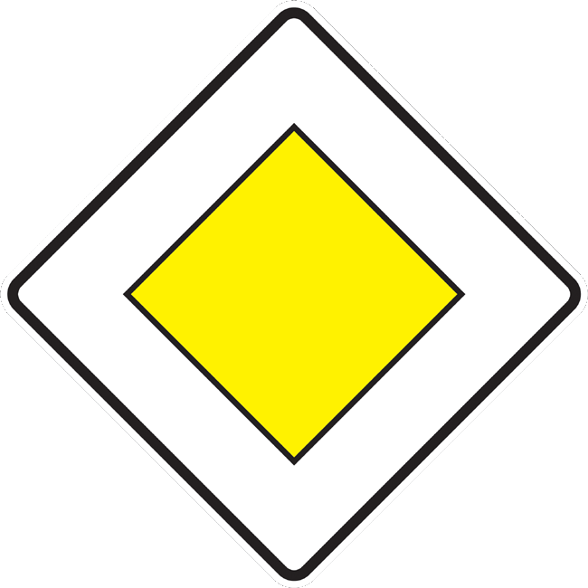
«Главная дорога» «Конец главной дороги»

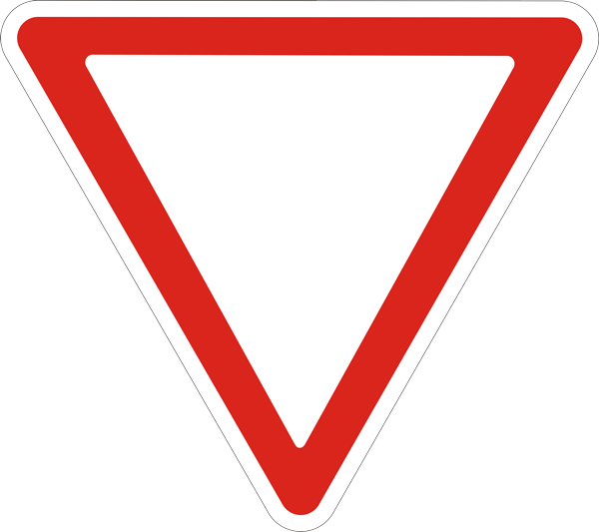
«Уступите дорогу» «Движение без остановки
запрещено»

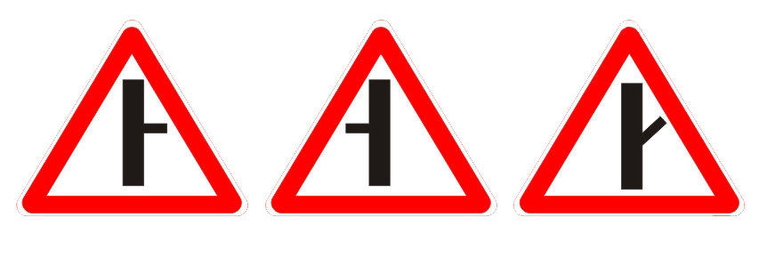
«Примыкание второстепенной дороги»

«Запрещающие знаки»
Название «запрещающие» говорит само за себя, то есть данные знаки запрещают какое-то действие. Форма – круглая. Цвет – белый и синий с красной каймой.

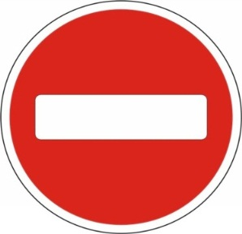
«Въезд запрещен» «Движение запрещено»

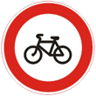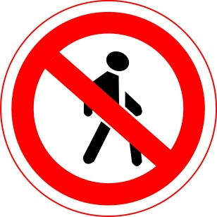
«Движение на велосипедах «Движение пешеходов
запрещено» запрещено»

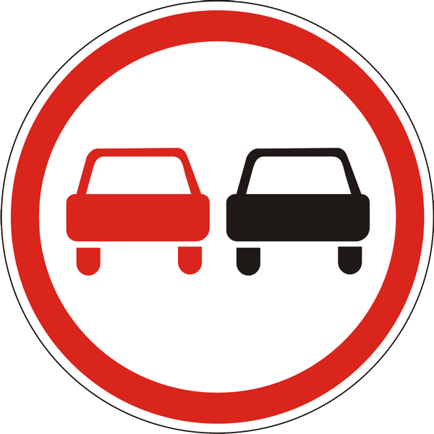
«Стоянка запрещена» «Обгон запрещен»

«Информационные знаки» – это знаки, обозначающие объекты. Информируют участников дорожного движения о характере дороги, расположении полос движения и т. д. К этим знакам относятся также указатели направлений и расстояний, километровые знаки, знаки с указанием названий городов и рек. Форма — квадрат или прямоугольник, цвет фона обычно синий (реже — зеленый), цвет рисунков обычно белый.

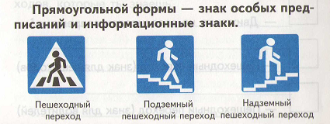

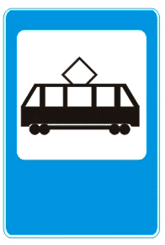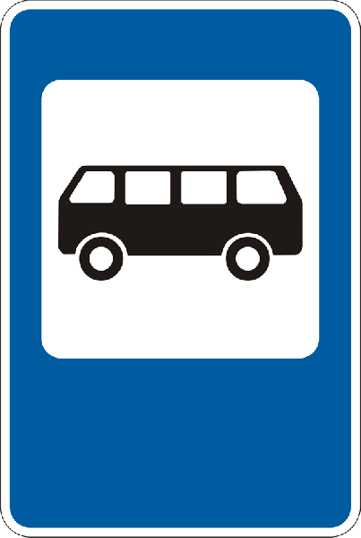
«Место остановки трамвая» «Автобусная остановка»

Пройти тест

Стихи по ПДД
Что говорит светофор
Светофор всегда на страже.
Пешеходу он укажет
Самый безопасный путь,
Стоит глазом лишь моргнуть.
Глаз зеленый загорелся –
Проходи, свободен путь!
Желтый – подожди немного,
Повнимательнее будь.
Загорелся яркий красный,
Это значит, что опасно
На дорогу выходить.
Нужно транспорт пропустить.
Знают все давно вокруг,
Что зеленый – верный друг,
Что в любое время года
Он поможет пешеходу.
Просто и без напряженья
Регулирует движенье.
***
Полосатая дорожка
Улицу нужно нам перейти,
Но, светофора нет на пути.
С шумом несутся мимо машины.
Но, для волненья нет причины:

Есть специальный для нас переход,
«Зеброй» его называет народ.
Смело идем полосатой дорожкой,
Водители, вы подождите немножко!

Вправо и влево посмотрим сначала,
Чтобы опасность не угрожала,
И полосатый друг-переход
Через дорогу нас поведет.

***
Следуйте, дети, правилам этим:
Играть на дороге не следует детям!
Лишь во дворе и на детской площадке
Можете мяч вы гонять без оглядки.
***
Водитель, будь осторожен!
Все водители на свете
Знают знак «Внимание, дети!»
Будь предельно осторожен,
Ведь беда случиться может!
***
Велосипед
Думаешь, велосипед
Настоящий транспорт? Нет!
Помни: на проезжей части
Трудно избежать несчастья!
Если есть велосипед,
Но, не дорос до нужных лет,
Катайся лучше во дворе.
Там безопасно детворе.
***
Зимние забавы
Санки, лыжи и коньки
Скрасят зимние деньки.
Но кататься, это ясно,
Нужно в месте безопасном.
***

Подземный переход
Для тех, кто в городе живет,
Подземный нужен переход.
Дорогу проще перейти
Нам по подземному пути.
Машинам там нет хода,
Там только пешеходы.
***

О правилах помни всегда
Бывает улица очень опасной
И в городе, и в глуши.
Дорожные правила знать прекрасно
Все должны малыши.

Маленькому ни к чему
Ходить куда-то одному.
Не будь таким упрямым,
Всегда будь рядом с мамой.

И должен знать ты с детских пор,
О чем сигналит светофор,
О том, что переходы
Помогут пешеходу.

Правила дорожные
Не так уж и сложны,
Только в жизни правила
Очень всем нужны.

Девочки и мальчики,
Все, без исключения,
Изучайте правила
Дорожного движения!

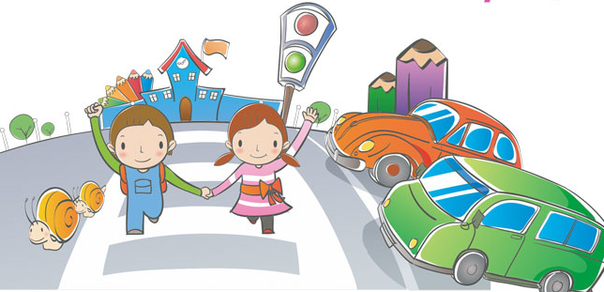

Памятки по безопасности на дороге
В дождливый день
Сегодня на улице дождь. Дорога скользкая. Стёкла автомобилей покрываются водой. Видимость ухудшается. В таких условиях водителю трудно ехать. Расстояние, нужное для остановки автомобиля, на мокрой дороге увеличивается. Поэтому, возвращаясь из школы, не перебегайте улицу. Посмотрите внимательно вокруг себя, пропустите приближающийся транспорт и, только убедившись в полной безопасности, начинайте переход.
ЗАПОМНИТЕ: даже старый опытный водитель не сможет мгновенно остановить автомобиль.
В туман
Сегодня на улице туман. Видимость очень плохая. Поэтому прежде чем перейти дорогу, убедитесь, что по ней не идёт автомобиль. А если рядом окажется малыш, возьмите его за руку и переведите через дорогу. В тумане надо быть особенно осторожным.

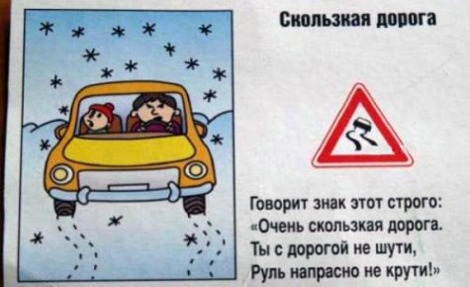
В морозную погоду
Сегодня на улице холодно. Стёкла автомобилей покрываются изморозью, и водителю очень трудно наблюдать за дорогой.
Переход улицы перед близко идущим автомобилем всегда опасен, а сейчас тем более. И чтобы с вами не случилось беды, - не торопитесь, подождите, пока пройдёт весь транспорт. Только после этого можно переходить улицу. Не забудьте, что движение пешехода может быть затруднено из-за гололёда на проезжей части.
В гололёд
После тёплых дней наступило похолодание. Дорога покрылась ледяной коркой, стало скользко. В этих условиях появляться перед близко идущим транспортом очень опасно: на скользкой дороге машину остановить трудно. Поэтому по пути домой будьте особенно осторожны. Не спешите, т. к. можно неожиданно упасть и оказаться под колёсами.

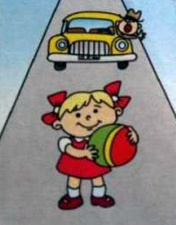
Весной
Наступила весна. Весеннее солнышко манит на воздух. Но, к сожалению, не все дети правильно ведут себя на улице. Они игра ют на проезжей части, перебегают дорогу в запрещенных местах. Это кончается иногда трагически.
Нельзя забывать, что в весенние дни движение на улицах становится интенсивнее: выезжают и те водители, которые зимой обычно не ездят. Это владельцы индивидуальных транспортных средств, мотоциклов, мотороллеров, мопедов. Кроме того, в сухую солнечную погоду водители ведут свой транспорт быстрее, чем обычно. Поэтому, прежде чем перейти дорогу, внимательно посмотрите по сторонам. И если увидите приближающийся автомобиль, пропустите его. На велосипеде катайтесь только во дворах или на специальных площадках.
Запомните, что от несчастного случая вы убережёте себя только безукоризненным соблюдением Правил дорожного движения.
Всегда помните, что знание и соблюдение Правил дорожного движения — гарантия безопасности вашей жизни.

Тест

- Назовите всех участников дорожного движения?
А) пешеходы;
Б) водители, пассажиры;
В) все перечисленные.
2. Когда надо соблюдать правила дорожного движения?
А) всегда;
Б) когда рядом дорожный полицейский;
В) когда у тебя хорошее настроение.
- Где появился первый светофор?
А) в Англии;
Б) в Германии;
В) в России.
4. Сколько сигналов на светофоре для пешехода?
А) один;
Б) три;
В) два.
5. Что означает желтый сигнал светофора?
А) запрещает движение транспорту и пешеходам;
Б) разрешает движение транспорту и пешеходам;
В) запрещает движение пешеходам.
6. Кто регулирует движение на дороге, когда на улице не работает светофор?
А) полицейский;
Б) регулировщик;
В) дорожный рабочий.
7. Чем пользуется регулировщик, когда руководит движением транспорта на перекрестке?
А) жезлом;
Б) палочкой;
В) рацией.
8. Какой сигнал обозначают разведенные руки регулировщика?
А) движение пешеходов разрешено;
Б) движение транспорта запрещено;
В) движение пешеходов и транспорта запрещено.
9. Назовите элементы дороги в городе.
А) проезжая часть, тротуар, разделительная полоса;
Б) улица, кювет, велосипедная дорожка;
В) шоссе, обочина, пешеходная дорожка.
10. Какого элемента дороги не существует?
А) кювет;
Б) обочина;
В) парапет.
11. Какой стороны должен придерживаться пешеход при движении по тротуару?
А) безразлично;
Б) правой стороны;
В) левой стороны.
12. При каком дорожном знаке возле школы можно безопасно перейти улицу?
А) при знаке «Пешеходный переход»;
Б) при знаке «Дети»;
В) при знаке «Движение прямо».
13. К какой группе дорожных знаков относится знак «Пешеходный переход»?
А) информационно-указательный;
Б) знаки приоритета;
В) предупреждающий.
14. Какие бывают пешеходные переходы?
А) зебра;
Б) наземные, подземные, надземные;
В) наземные, подземные.
15. Сколько раз нужно посмотреть пешеходу в левую и в правую сторону улицы, чтобы безопасно пройти дорогу по пешеходному переходу?
А) 1 раз;
Б) нисколько;
В сколько нужно для безопасности.
16. Что вы будете делать, если не успели перейти дорогу на зеленый сигнал светофора?
А) продолжите движение дальше;
Б) закончите переход на островке безопасности;
В) быстро перебежите дорогу.
17. Кто такой пассажир?
А) человек, который находится в машине, кроме водителя;
Б) тот, кто водит машину;
В) тот, кто ходит пешком.
18. Как называется транспорт, служащий для перевозки людей?
А) общественный;
Б) воздушный;
В) личный.
19. Какой транспорт относятся к городскому общественному транспорту?
А) автобус, троллейбус, грузовик;
Б) самолет, поезд, теплоход;
В) троллейбус, автобус, трамвай.
20. Где в городе следует ожидать общественный транспорт?
А) на проезжей части;
Б) на посадочной площадке;
В) на обочине дороги.
21. Можно ли играть на проезжей части дороги?
А) играть нельзя ни в коем случае;
Б) если в это время нет машин;
В) в малоподвижные игры.
оглавлениее
пдд
Знаки

